Guía para instanciación de macros precompiladas dentro del user_proj de OpenFrame.

Historial de versiones:
Versión | Responsable | Cambios | Comentarios
1.0 | Manuel Aramburo | NA | Creación del documento.

El siguiente documento describe los pasos necesarios para incluir una macro precompilada dentro del “user_proj” del flujo de síntesis recomendado para “OpenFrame” (openlane).
Una macro es un bloque al que se le ha realizado un proceso de hardening (o síntesis física) previo a su instanciación dentro del proyecto base que ejecutará el flujo de OpenFrame. En la figura 1 se ilustran los niveles de jerarquía considerados en esta guía: el nivel superior corresponde al bloque “openframe_project_wrapper”, el cual contiene al “user_proj”, que a su vez integra una o más macros precompiladas y lógica sintetizable.

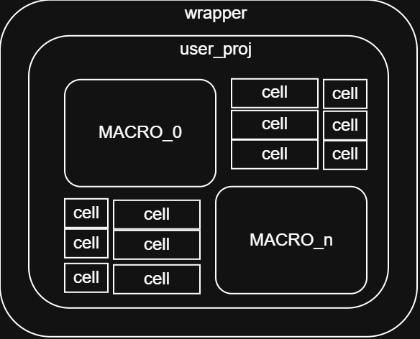
Figura 1: Jerarquía del proyecto completo a correr con el flujo de OpenFrame.

La idea principal de este documento es especificar la serie de pasos y configuraciones necesarios para instanciar las macros requeridas por un proyecto, de forma simple y previamente validada. Esta guía toma como referencia principal la documentación disponible en los siguientes enlaces:
https://openlane2.readthedocs.io/en/latest/usage/pdn.html
https://platform.chipfoundry.io/knowledge-base/article/hardening-options
El procedimiento es el siguiente:
- Conformación de la macro precompilada.
Este paso consiste en obtener los archivos necesarios para incluir la macro en nuestro proyecto. Específicamente de debe contar al menos con los archivos:
- blackbox,
- .gds,
- .lef,
- .lib (de al menos uno de los corners)
y opcionalmente con los archivos
- .spec y .nl
En caso de querer crear una macro precompilada para integrarla después en proyectos más grandes, por ejemplo, una memoria, se sugiere la configuración mostrada en la figura 2.
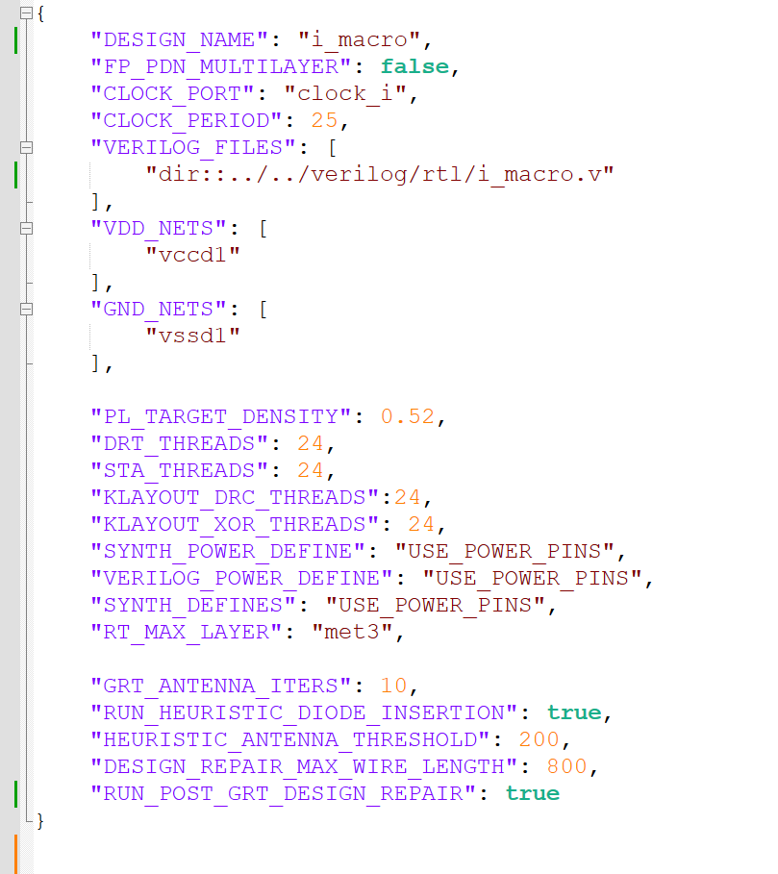
Figura 2: Extracto de archivo de configuración “config.json” para creación de macros.
El objetivo principal de esta configuración es indicar al flujo que rutee las señales por debajo de las capas de metal superiores. En esta macro, los metales superiores (met4 y met5 para sky130) deben reservarse para la conexión con la red de distribución de alimentación (PDN) de las jerarquías superiores; por tanto, cuanto más anidada esté la macro, más capas superiores deberán quedar libres.
Nota 1: Es fundamental verificar que en el archivo LEF resultante los pines de alimentación coincidan con los nombres definidos en la configuración y estén asignados a las capas de metal superiores. En la Figura 3 se ilustra el resultado del hardening de una memoria SRAM de 32x32 utilizando esta configuración.
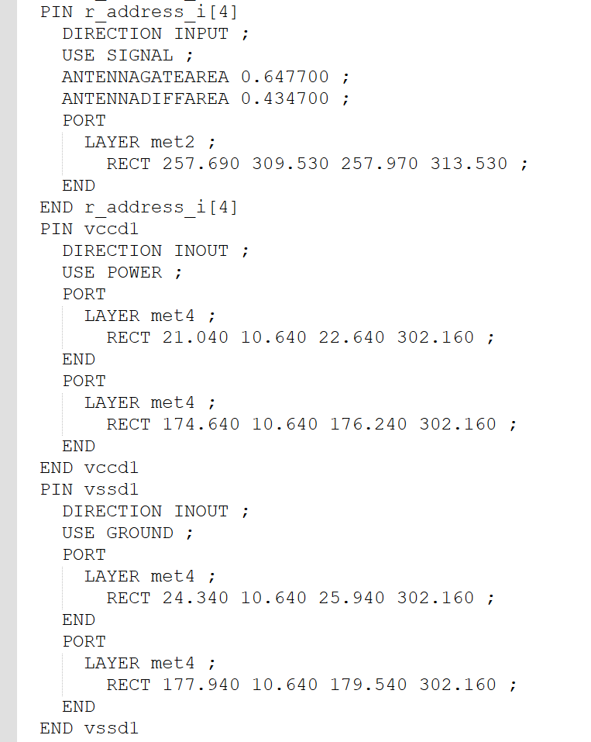
Figura 3: extracto del archivo .lef en donde se observan los pines de voltaje “vccd1” y “vssd1” asociados a la capa de metal “met4” usando el PDK sky130.
Nota 2: Los archivos blackbox son módulos que definen únicamente la interfaz (puertos de entrada y salida) de la macro. Debido a que no se generan automáticamente al ejecutar el flujo con la configuración mostrada en la figura 2, deben crearse manualmente. En la figura 4 se ilustra un ejemplo del blackbox para la macro “sram_dualport_32x32”.
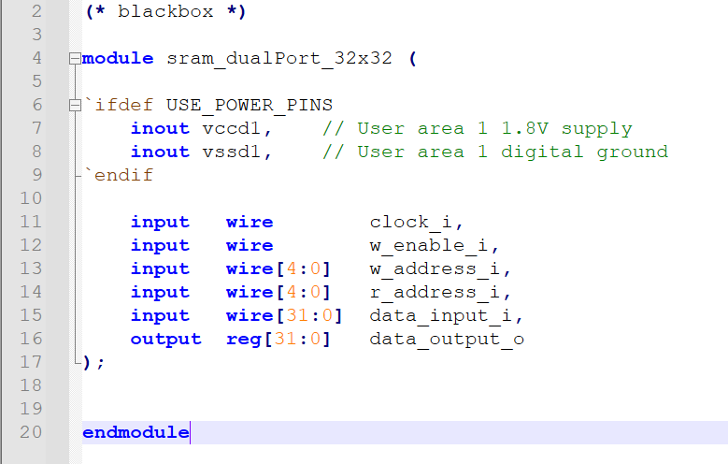
Figura 4: extracto del archivo “sram_dualport_32x32.v” con la especificación del blackbox.

- Integración del Blackbox en el RTL:

Tras obtener los archivos de la macro precompilada, se debe instanciar como un submódulo dentro de la descripción RTL del proyecto. Es necesario mapear de forma explícita tanto las señales de entrada y salida como los pines de alimentación y tierra (definidos en el archivo LEF). La figura 4 ilustra un ejemplo de la integración de la macro “sram_dualport_32x32” en el RTL de un diseño basado en la interfaz AIP.
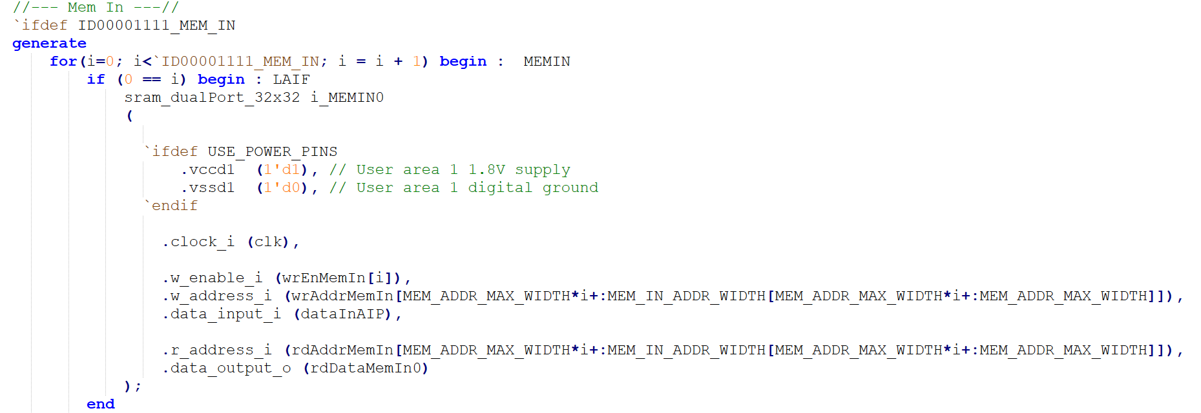
Figura 4: Instancia de la macro sram_dualport_32x32 dentro de la interfaz AIP.

- Configuración para hardening de “user_proj”:
Ahora es momento de especificarle al flujo que deseamos incluir dentro de esta corrida a la macro, para ello debemos de proporcionar las rutas de los archivos que definen a la macro, además de la ruta jerárquica en donde se instancia(n) y la posición en el espacio del “core” que tomará(n). La figura 5 muestra el ejemplo de la configuración requerida al incluir dos macros diferentes: “sram_dualport_32x32” y “sram_dualport_64x32” para tres instancias dentro del proyecto convolucionador.
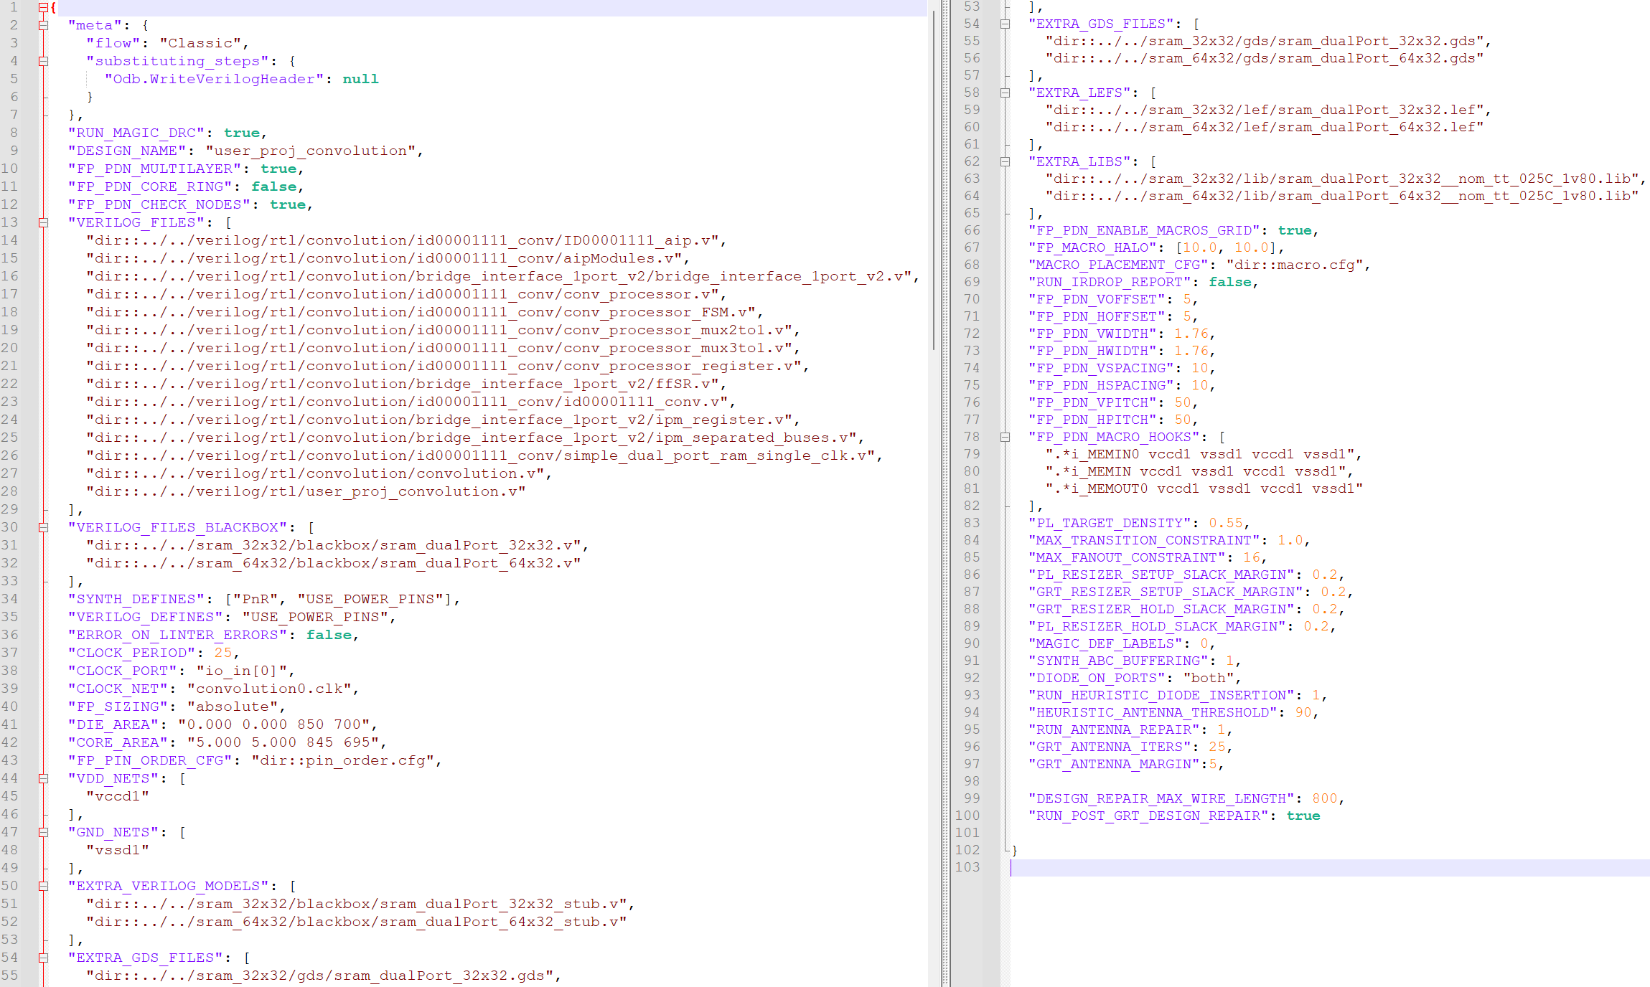
Figura 5: extracto del archivo de configuración para el “user_proj_convolution” que utiliza macros como memorias de la interfaz AIP.
En este caso particular, la macro “sram_dualport_32x32” se utiliza para las memorias de entrada (dos), mientras que la “sram_dualport_64x32” para la única memoria de salida. La figura 6 muestra el GDS resultante de correr dicha configuración.
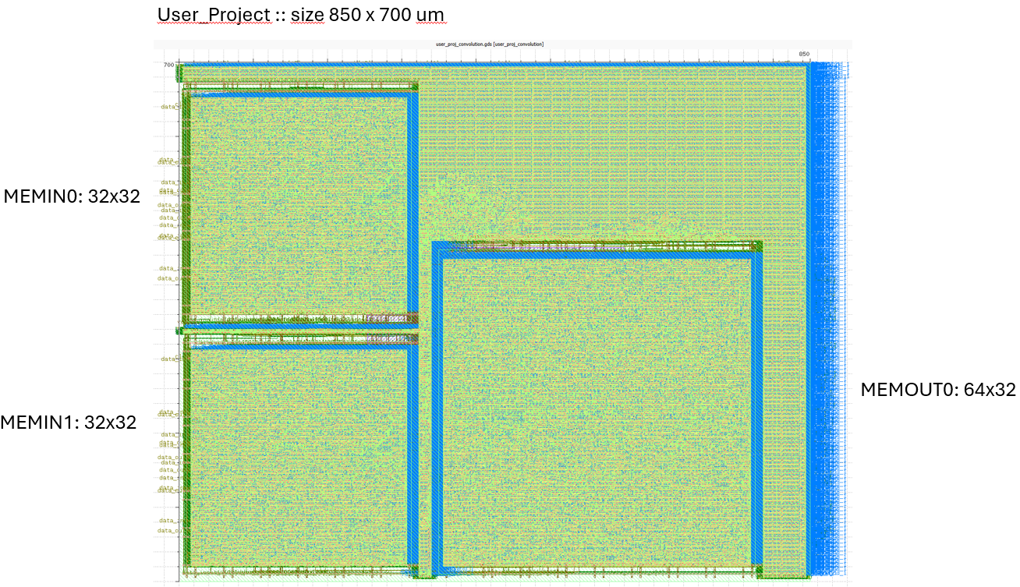
Figura 6: GDS resultante del hardening al “user_proj_convolution”.
La posición de cada macro se encuentra especificada dentro del archivo “macros.cfg” que se muestra en la figura 7.
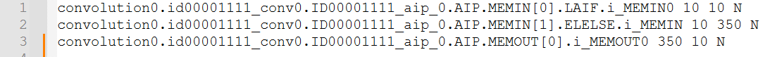
Figura 7: extracto del archivo “macros.cfg”.
En este archivo debemos poner la ruta jerárquica de cada una de las instancias creadas para nuestras macros, además de su posición y orientación deseadas.
Como podrás observar, en el archivo “config.json”, al momento de realizar la conexión de las macros con la red de voltaje usando la sentencia "FP_PDN_MACRO_HOOKS" no es necesario incluir la ruta jerárquica completa de la instancia de la macro, basta con agregar el prefijo “.*” junto al nombre de la instancia, tal como se aprecia en la línea 78 de la figura 5.

- Realizar el hardening del wrapper.

El paso final consiste en correr el flujo para el “openframe_user_wrapper” tal cual como se realiza en la configuración normal recomendada por ChipFoundry y descrita en el manual del Dr. Vidkar. La figura 8 muestra el “config.json” para completar dicho proceso.

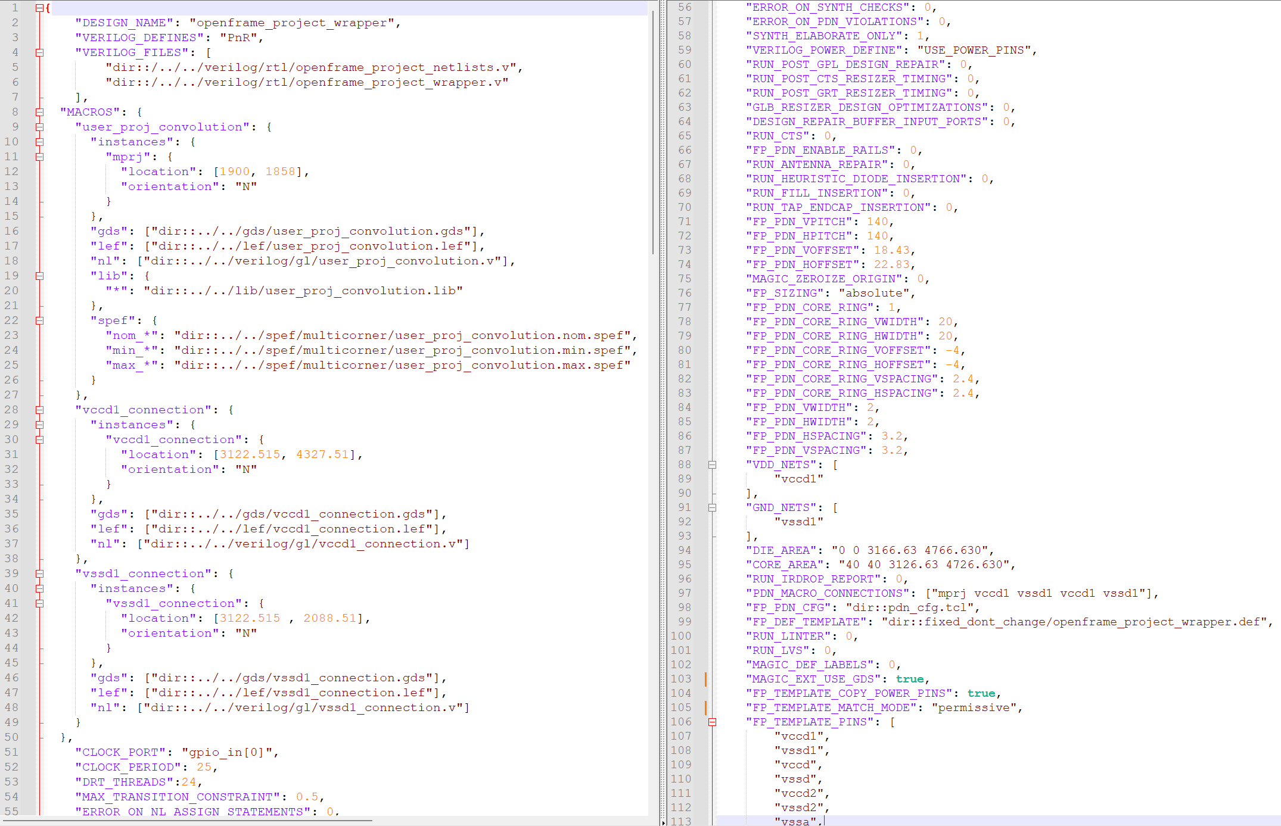
Figura 8: extracto del archivo “config.json” para el hardening del “openframe_user_wrapper”.

Nota 3: Los archivos de configuración mencionados en esta guía se encuentran publicados en el siguiente repositorio:

https://github.com/chipfoundry/CF_SRAM_16384x32/blob/main/openlane/

